**《打造巅峰销售团队——营销人才甄选与团队构建》**

**上课时间：2016年8月20-21日**   **课程费用：3200**

**课程对象**：营销总经理/副总、市场总监、大区经理、营销经理/总监等中高层管理者

**主讲老师：龙老师**

* 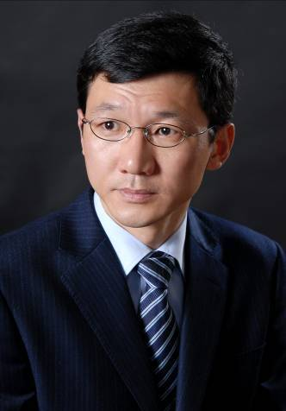中国营销招聘第一人 (百度雅虎3年排名结果)；
* 2006年度中国十佳培训师；
* 中国猎头研究中心高级研究员；
* 中央电视台<劳动与就业>栏目专家；
* 联合国粮农组织(FAO)中国中心高级教官。

**课程大纲**

**一、销售人才甄选的面试问话技术**

1 .面试问话考官需处理四大关键问题

2. 面试中人才价值评估四个核心维度

3. 对候选人职业优势及兴奋点的探寻

4．对候选人责任心及担当能力的探寻

5. 对候选人工作感悟及总结能力探寻

6. 对候选人解决实际问题的能力评估

**二、高效销售团队的构建技术**

1. 高效销售团队背后的关键组合特征

2. 企业高管层领导者的角色界定

3. 如何发挥团队成员的自然优势

4. 管理好人的缺点的三种有效模式

5．高效销售团队的分工协作-流程再造

6. 销售团队内部有效的利益分配

**三、销售人才的保留与激励**

1. 空降兵阵亡的6大陷阱分析和防范

2. 人才保留的关键动作

3. 建立企业内部有效的留人机制

4. 构建宽带工资制-为岗位创造英雄

5. 入职30天内的关键谈话话术